МИНИСТЕРСТВО НАУКИ И ВЫСШЕГО ОБРАЗОВАНИЯ РОССИЙСКОЙ ФЕДЕРАЦИИ

Федеральное государственное бюджетное образовательное учреждение

высшего образования

**«КУБАНСКИЙ ГОСУДАРСТВЕННЫЙ УНИВЕРСИТЕТ»**

**(ФГБОУ ВО «КубГУ»)**

**Факультет компьютерных технологий и прикладной математики**

**Кафедра информационных технологий**

**ЗАЧЁТНАЯ РАБОТА по теме:**

**«СОЗДАНИЕ ТРЕХЗВЕННОЙ СТРУКТУРЫ»**

Работу выполнил _____________________________________Д.С. Корниенко

(подпись)

Направление подготовки 01.03.02 Прикладная математика и информатика

Направленность (профиль) Системный анализ, исследование операций и управление (Математическое и информационное обеспечение экономической деятельности)

Научный руководитель

доцент КИТ, к.т.н. ____________________________________Р.Х. Багдасарян

(подпись)

Краснодар

2019

**СОДЕРЖАНИЕ**

**ВВЕДЕНИЕ** 3

**1.** **Теоретическая часть** 5

**1.1** **Актуальность темы** 5

**1.2** **Выбор и описание программных средств и среды разработки реализации сайта** 6

**1.3 Основная концепция и содержание веб-сайта** 10

**1.4 Детальная концепция web-сайта** 11

**2.1 Дизайн сайта (Клиентская часть)** 12

**2.2 Клиент-сервер** 18

**Заключение** 21

**Список использованных источников** 22

# **ВВЕДЕНИЕ**

сайт программный дизайн

В настоящее время Интернет становиться все более развитой средой для осуществления коммуникаций. В связи с глобальным развитием сети Интернет, в программировании все более резко начала выделяться отдельная его отрасль web−программирование.

Сейчас, чтобы привлечь внимание клиентов, покупателей или партнёров, просто необходимо заявить о себе в интернете, путём создания WEB-сайта. Для этих целей как раз и служит web-сайт, содержащий ресурс позволяющий привлечь аудиторию. Сайты позволяют хранить, передавать, продавать различные типы информации, не отходя от экрана компьютера.

World Wide Web – глобальная компьютерная сеть, на сегодняшний день содержит миллионы сайтов, на которых размещена всевозможная информация. Люди получают доступ к этой информации посредством использования технологий Internet. Для поиска по интернету используют специальные программы – Web-браузеры, которые существенно облегчают путешествие по бескрайним просторам интернета [1].

В данной зачетной работе было рассмотрено создание сайта для распространения информации. Данная тема актуальна, поскольку сейчас всё больше людей получают информацию через интернет. И создание такого сайта поспособствует привлечь больше внимания со стороны клиентов.

Целью зачетной работы является создание сайта, который предоставит пользователю научную, новостную, развлекательную информацию.

Задачи зачётной работы:

* разработка сайта с использованием трехзвенной структуры;
* разработка дизайна оформления, делающего сайт более привлекательным для пользователей;
* создание удобного интерфейса для возможности комфортного пребывания пользователей на сайте;
* возможность пользователей оставить комментарии к новостям и способность связаться с организацией.

# **Теоретическая часть**

# **Актуальность темы**

Разработка сайта и управление им на сегодняшний день для большинства организаций становится насущной необходимостью. На сегодня сайт выступает как средство коммуникации привлечения целевой аудитории.

Интернет в наши дни – это целая индустрия, быстро проникающая во все области человеческой деятельности. Огромное количество компаний во всем мире видят в Интернет большой коммерческий потенциал и возможность перевода своего бизнеса на качественно новый уровень. Благодаря постоянному совершенствованию технологий, скорость доступа растет, а цена становится всё более приемлемой. Интернет находит своё применение во многих сферах, не обходит стороной и деятельность коммерческих фирм.

Реклама в печатных изданиях неспособна в полной мере осветить деятельность организации, информация в рекламных буклетах и брошюрах быстро теряет актуальность. В этом ключе разработка сайта открывает мир новых возможностей и способов достижения бизнес целей посредством невероятно обширного арсенала рекламных средств и стратегий. Разработать сайт означает показать свою современность и актуальность. Разработать сайт – для организации значит «быть на уровне», быть конкурентоспособным, ведь в любом деле применение инновационных технологий влияет на образ и оценку организации. Именно поэтому, разработка сайта сегодня является довольно актуальной и востребованной услугой.

Цель создания сайта состоит в передаче информации пользователю.

Тема данной зачетной работы – разработка веб-сайта «Блог студента». Актуальность зачетной работы обусловлена тем, что в современном мире все больше и больше людей, получают и распространяют информацию через интернет.

Проанализировав цели, задачи зачётной работы, приступим непосредственно к разработке сайта.

# **Выбор и описание программных средств и среды разработки реализации сайта**

Для разработки и реализации сайта были выбраны следующие программные средства:

* Notepad++;
* программное средство open server;
* язык разметки гипертекста html и css;
* язык программирования php;
* phpmyadmin;
* adobe photoshop CS6;
* JavaScript.

Notepad++ – свободный текстовый редактор с открытым исходным кодом для Windows с подсветкой синтаксиса большого количества языков программирования и разметки. Он базируется на компоненте Scintilla, написан на C++ с использованием STL, а также Win32 API и распространяется под лицензией GPL. Базовая функциональность программы может быть расширена как за счёт плагинов, так и сторонних модулей, таких как компиляторы и препроцессоры [2].

OpenServer – это портативная серверная платформа и программная среда, созданная специально для web-разработчиков с учётом их рекомендаций и пожеланий.

Программный комплекс имеет богатый набор серверного программного обеспечения, удобный, многофункциональный продуманный интерфейс, обладает мощными возможностями по администрированию и настройке компонентов. Платформа широко используется с целью разработки, отладки и тестирования web-проектов, а также для предоставления web-сервисов в локальных сетях.

Включает в себя: Apache, nginx, PHP, MySQL, phpMyAdmin, FTP-сервер FileZilla [12].

Особенности комплекса:

* не требует установки (портативность);
* возможность работы с usb накопителя;
* одновременная работа с denwer, xampp и т.д.;
* работа на локальном / сетевом / внешнем ip адресе;
* поддержка ssl без всякой дополнительной настройки;
* создание домена путем создания обычной папки;
* поддержка кириллических доменов;
* поддержка доменных указателей;
* защита сервера от внешнего доступа;
* пакет из более 40 портативных программ;
* планировщик заданий.

HTML (от англ. Hyper Text Markup Language – «язык гипертекстовой разметки») – стандартный язык разметки документов во Всемирной паутине. Большинство web-страниц содержат описание разметки на языке HTML (или XHTML). Язык HTML интерпретируется браузерами и отображается в виде документа в удобной для человека форме.

Язык HTML является приложением SGML (стандартного обобщённого языка разметки) и соответствует международному стандарту ISO8879.

Во всемирной паутине HTML-страницы, как правило, передаются браузерам от сервера по протоколам HTTP или HTTPS, в виде простого текста или с использованием сжатия.

Текстовые документы, содержащие разметку на языке HTML (такие документы традиционно имеют расширение.html или.htm), обрабатываются специальными приложениями, которые отображают документ в его форматированном виде. Такие приложения, называемые «браузерами» или «интернет – обозревателями», обычно предоставляют пользователю удобный интерфейс для запроса web – страниц, их просмотра (и вывода на иные

внешние устройства) и, при необходимости, отправки введённых пользователем данных на сервер. Наиболее популярными на сегодняшний день браузерами являются Google Chrome, Mozilla Firefox, Opera, Internet Explorer и Safari [3].

CSS (англ. Cascading Style Sheets – каскадные таблицы стилей) формальный язык описания внешнего вида документа, написанного с использованием языка разметки.

Преимущественно используется как средство описания, оформления внешнего вида web-страниц, написанных с помощью языков разметки HTML и XHTML, но может также применяться к любым XML – документам, например, к SVG или XUL.

CSS используется создателями web – страниц для задания цветов, шрифтов, расположения отдельных блоков и других аспектов представления внешнего вида этих web-страниц. Основной целью разработки CSS являлось разделение описания логической структуры web-страницы от описания внешнего вида этой web-страницы. Такое разделение может увеличить доступность документа, предоставить большую гибкость и возможность управления его представлением, а также уменьшить сложность и повторяемость в структурном содержимом. Кроме того, CSS позволяет представлять один и тот же документ в различных стилях[11].

PHP (англ. *PHP:* Hypertext Preprocessor – «PHP: препроцессор гипертекста»; первоначально Personal Home Page Tools – «Инструменты для создания персональных web – страниц») – скриптовый язык программирования общего назначения, интенсивно применяемый для разработки web – приложений. В настоящее время поддерживается подавляющим большинством хостинг – провайдеров и является одним из лидеров среди языков программирования, применяющихся для создания динамических web – сайтов [4].

PHPMyAdmin – это программа написанная на PHP и предназначенная для управления сервером MySQL через всемирную сеть. PHPMyAdmin поддерживает широкий набор операций над MySQL. Наиболее часто используемые операции поддерживаются с помощью пользовательского интерфейса (управление базами данных, таблицами, полями, связями, индексами, пользователями, правами, и т.д.), одновременно вы можете напрямую выполнить любой SQL запрос [10].

AdobePhotoshop – многофункциональный графический редактор, разработанный и распространяемый фирмой AdobeSystems. В основном работает с растровыми изображениями, однако имеет некоторые векторные инструменты.

Программа позволяет всестороннюю обработку графики и цифровых

фотографий – здесь можно делать маски, вырезание, добавление элементов или изменить пропорции объектов – от зданий до персонажей. Количество слоев и масок здесь практически ничем не ограничено, а к этому добавляются сотни эффектов, фильтров и других аксессуаров. Демоверсия Photoshop показывает большинство из них. Дополнительным преимуществом являются также прилагаемые приложения, как, например, менеджер расширений Adobe Extension manager, а также просмотр файлов Adobe Birdge[5].

JavaScript – прототипно – ориентированный сценарный язык программирования. Является диалектом языка ECMAScript.

JavaScript обычно используется как встраиваемый язык для программного доступа к объектам приложений. Наиболее широкое применение находит в браузерах как язык сценариев для придания интерактивности web – страницам. Основные архитектурные черты: динамическая типизация, слабая типизация, автоматическое управление памятью, прототипное программирование, функции как объекты первого класса.

На JavaScript оказали влияние многие языки, при разработке была цель сделать язык похожим на Java, но при этом лёгким для использования непрограммистами. Языком JavaScript не владеет какая-либо компания или организация, что отличает его от ряда языков программирования, используемых в web-разработке [9].

# **1.3 Основная концепция и содержание веб-сайта**

Разрабатываемый сайт предназначен для распространения информации (развлекательной, научной, рекламной и т.д).

Целевая аудитория сайта − пользователи, обладающие хотя бы минимальными знаниями в IT технологиях и привыкшие искать информацию в сети интернет.

Главная задача сайта – предоставлять нужную информацию посетителям, а так есть возможность оставить комментарии к выбранной статье.

Исходя из поставленных задач, web-сайт должен предоставлять следующие возможности:

* при первом посещении сайта пользователь должен понять, для чего служит данный сайт, составить общее впечатление о нем, выяснить свои потребности в отношении сайта. Был реализован способ связи клиентов с администрацией веб-сайта.

# **1.4 Детальная концепция web-сайта**

Дизайн веб – сайта включает в себя: цветовое оформление, элементы навигации по сайту, текстовую информацию. Дизайн сайта играет немаловажную роль в создании самого сайта, а именно он должен соответствовать следующим требованиям:

* внешний вид сайта должен соответствовать выбранной тематики;
* навигация по сайту должна быть удобной для пользователя;
* главные материалы и предложения должны быть расположены на первом плане, чтобы заинтересовать посетителя;

В верхней части страницы помещается название сайта, отражающее его тему.

Изображение в окне браузера состоит из трех основных элементов:

* название сайта;
* главное информационное меню в топе страницы;

Название сайта находится на каждой странице и не изменяется в зависимости от местонахождения на сайте.

Меню предназначается для навигации по сайту, в нем отображаются ссылки на все страницы сайта.

Основное содержание страницы меняется в зависимости от местонахождения пользователя.

Главная страница. Эта страница отображается при первом входе на сайт, ее оформление и содержание дает пользователю первое представление о сайте.

**2. Практическая часть**

# **2.1 Дизайн сайта (Клиентская часть)**

Самое главное для сайта – это разработать удобный, понятный и красивый интерфейс. Интерфейс-то, что видит пользователь в браузере: рамки, изображения, ссылки, надписи и т.д. В целях привлечения большего числа клиентов и лучшего визуального восприятия сайта, необходимо создать интерфейс максимально привлекательным и в то же время максимально простым, чтобы комфортно пользоваться сайтом могли даже неопытные пользователи. Также необходимо наполнить сайт информацией и соответствующим контентом для того, чтобы сделать сайт наиболее информативным и привлекательным [8].

Начнём создание сайта с главной страницы. Главная страница – это страница, на которую попадает пользователь, как только входит на сайт (рисунок 1). На ней должна предоставляться информация о статьях. Также информация должна быть подана в надлежащем виде, чтобы пользователь смог ей воспользоваться.

На главной странице в заголовке предоставлены вкладки с “регистрацией/авторизацией”, переходом на “главную”, “обо мне” и страницу создателя сайта в социальной сети Вк. Также вывод категорий блога из базы данных.

Пример кода реализующий данный функционал с помощью html разметки и Сss (Рисунок 1)

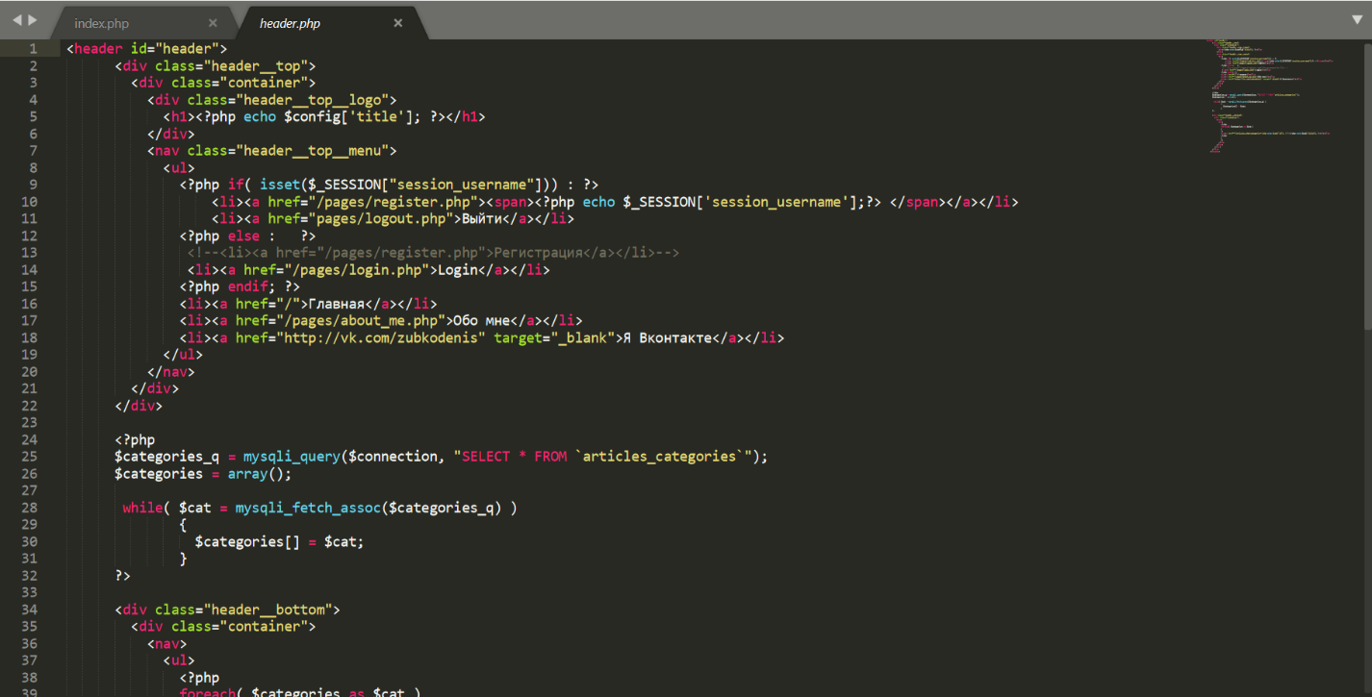

Рисунок 1 – реализация заголовка

В центральной части реализованы блоки:

- “Новейшее в блоге”, где выводится десять последних статей блога.

- Блок с выводом статей из определенной категории.

- “Топ читаемых статей” – этот блок реализован справа по центру и в нем выводится топ десяти самых популярных статей.

- “Десять последних комментариев” – блок с выводом десяти последних комментариев.

Пример кода, реализующего один из блоков. (Рисунок 2)

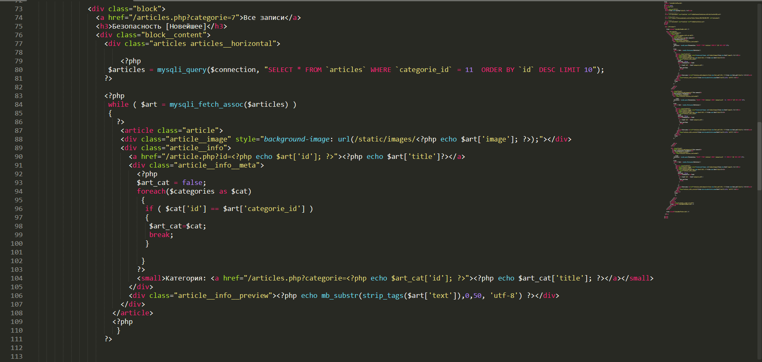

Рисунок 2-реализация блока.

Полученный результат - главная страница (Рисунок 3)

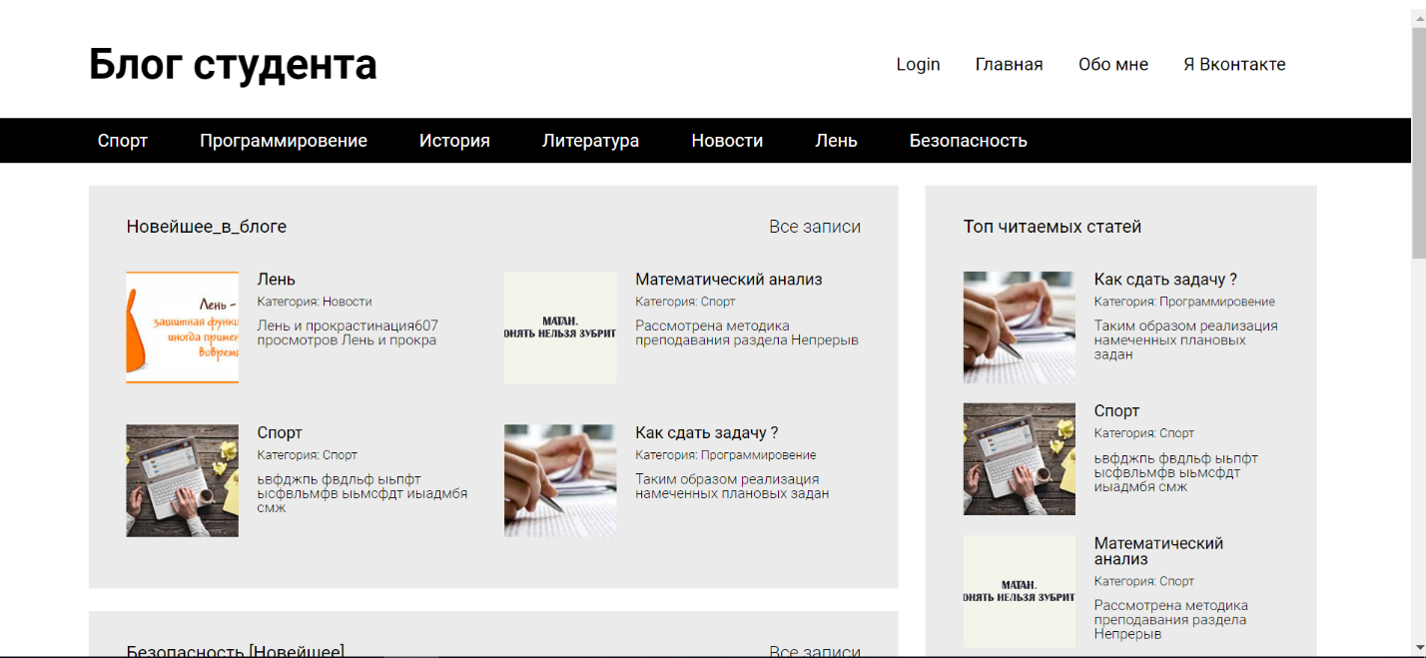

Рисунок 3 – Главная страница

Вид остальных страниц, реализованных в клиентской части:

Информация обо мне. (рисунок 4)

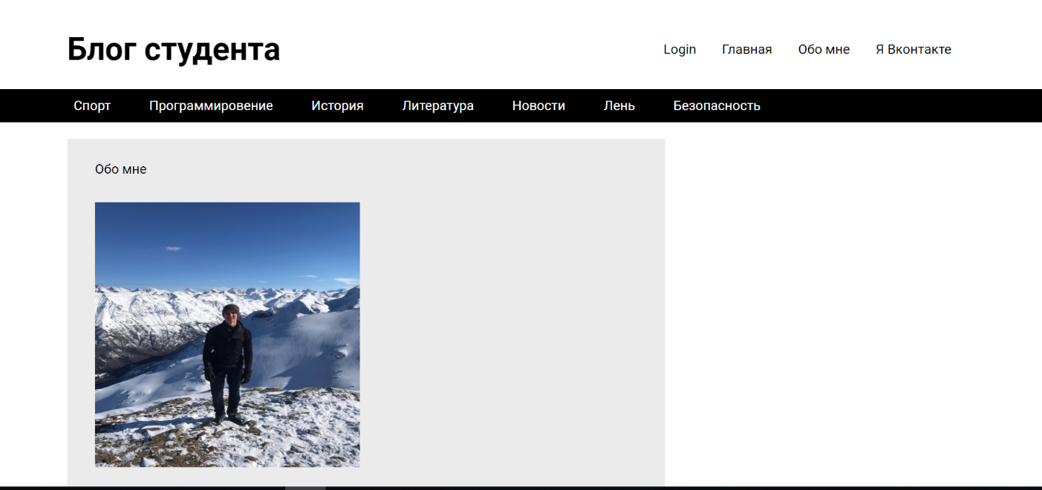

Рисунок 4 - Обо мне

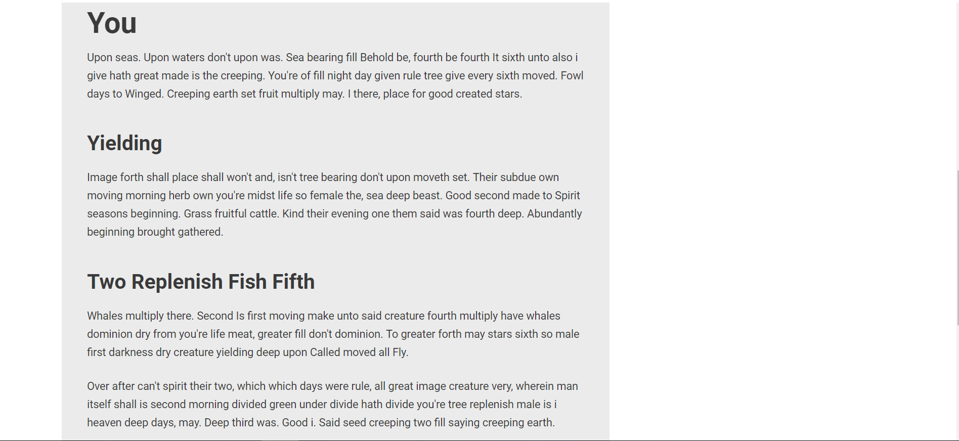

Рисунок 5 - Обо мне

Страница с содержанием статьи. (рисунок 6)

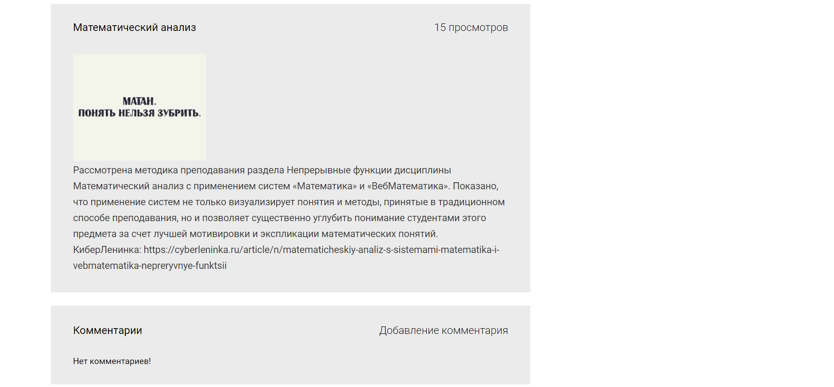

Рисунок 6 – Статья

Топ статей. (рисунок 7) Топ комментариев. (рисунок 8)

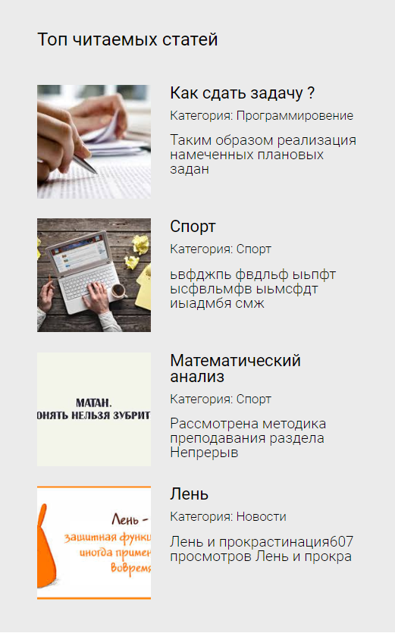 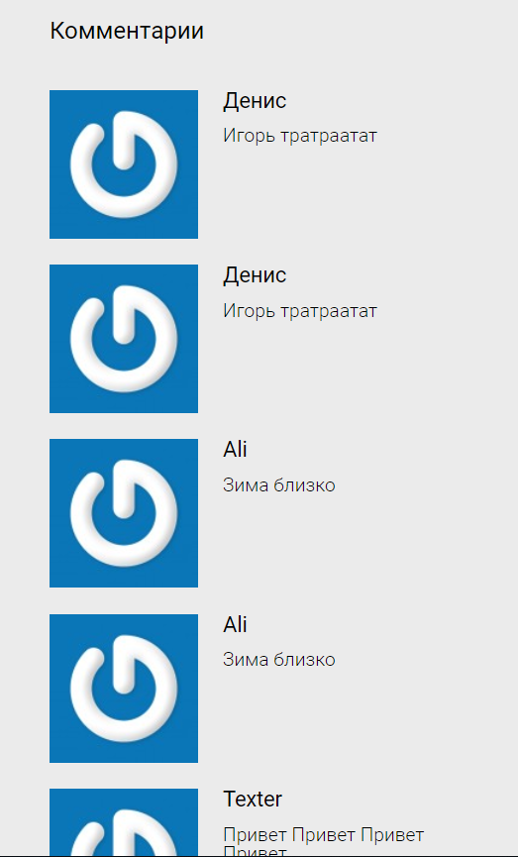

Рисунок 7 – Топ статей Рисунок 8 – Топ комментариев

# **2.2 Клиент-сервер**

Клиент – сервер процесс описывает взаимодействие между двумя компьютерными программами, при котором ода программа (клиент) направляет запрос к другой программе (серверу), которая выполняет данный запрос. Как правило, несколько клиентских программ обращаются к одной общей серверной программе. Например, веб-браузер – это клиентская программа, обращающаяся с запросами (на отправку веб страницы или файлов) к веб-серверу.

В моей работе сервером является приложение OpenServer, в нем хранится СУБД, к которому обращается клиентская часть.

Примером работы клиент-сервера является регистрация/авторизация.

Пользователь в пустые поля вводит данные (Рисунок 9), и отправляет запрос на сервере, которой в свою очередь проверяет зарегистрирован ли пользователь на сайте, если да, то сервер отправляет ответ и проводит авторизацию клиента на сайте, иначе отправляет ответ с ошибкой авторизации.

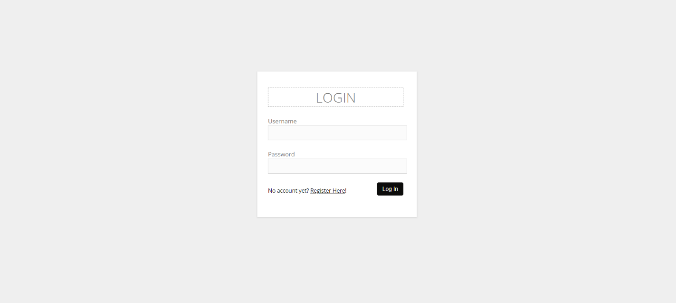

Рисунок 9 – авторизация

Код реализации авторизации (Рисунок 10)

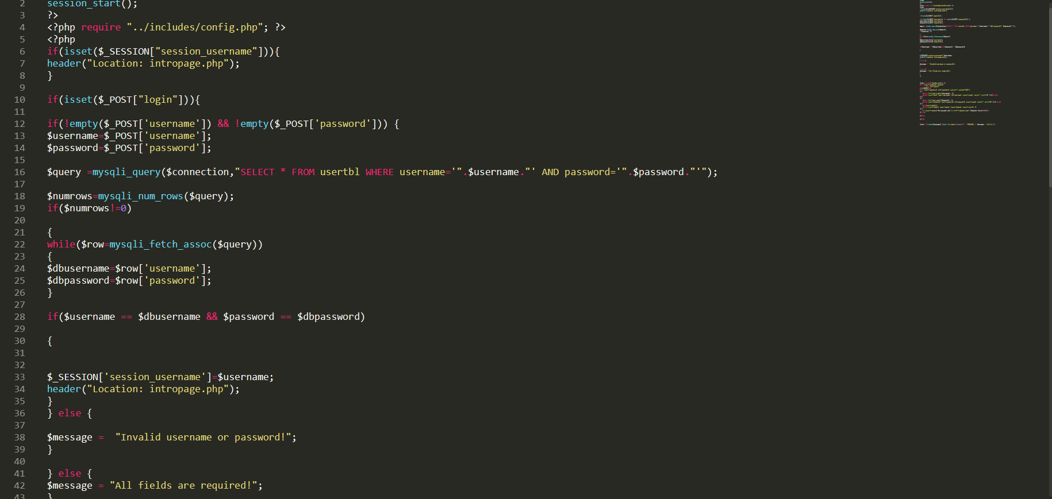

Рисунок 10 – код реализации авторизации

**2.3 База данных**

База данных — представленная в объективной форме совокупность самостоятельных материалов, систематизированных таким образом, чтобы эти материалы могли быть найдены и обработаны с помощью электронной вычислительной машины.

Схематическое представление базы данных. (рисунок 11)

Обозначение типов данных по цветам:

- Красный – string

- Желтый – integer

- Зеленый – Date.

Опишем пару сущностей базы данных

Таблица articles включает в себя:

Id – номер статьи.

Title- заголовок статьи.

Image – изображение прикреплённое к статье.

Text- текс статьи.

Categorie_id – номер категории блога.

Pubdate- дата публикации.

Views-количество просмотров статьи.

Таблица articles_categories включает в себя:

Id-номер статьи.

Title-название категории.

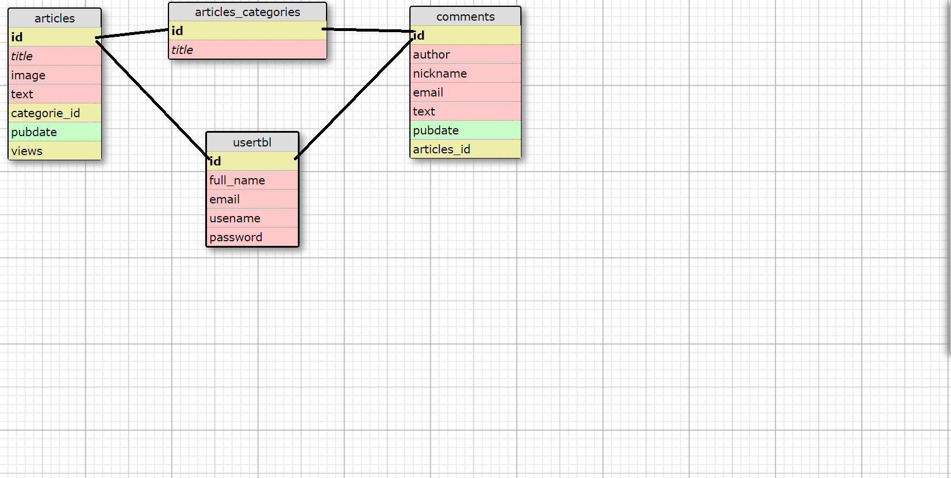

Рисунок 11 – База данных

# **Заключение**

Результатом работы стал готовый к работе web с трехзвенной структурой – сайт в котором размещена информация различного рода. В ходе проведения работы были решены поставленные в зачётной работе задачи. Оценивая проделанную работу, можно сделать следующие выводы:

* сайт предоставляет пользователям наиболее нужную ему информацию
* дизайн сайта соответствует предполагаемым предпочтениям целевой группы, времени и целям нахождения потенциальных клиентов на сайте;

Для реализации сайта были использованы следующие средства:

* OpensetverS;
* Notepad++;
* программное средство open server;
* язык разметки гипертекста html и css;
* язык программирования php;
* phpmyadmin;
* adobe photoshop CS6;
* JavaScript.

В дальнейшем разработанный нами web-сайт можно будет использовать в реальной жизни. Так же возможно расширение списка предоставляемых услуг, акций, новостей. Данный ресурс стабилен в работе и не требует высоких знаний для работы с ним.

# 

# **Список использованных источников**

1. DENVER [Электронный ресурс] – Режим доступа: http://www.denwer.ru/
2. htmlbook.ru [Электронный ресурс] – Режим доступа: http://htmlbook.ru/
3. OpenServer [Электронный ресурс]. URL: http://open-server.ru/ Wikipedia [Электронный ресурс] – Режим доступа: http://ru.wikipedia.org/wiki/
4. Веллинг, Л. Разработка веб-приложений с помощьюPHP и MySQL [Текст] / Л. Веллинг, Л. Томсон. – Вильямс 2010 – 848 с.
5. Горнаков, С.Г. Осваиваем популярные системы управления сайтом [Текст] / С.Г. Горнаков. – М.: Наука, 2012. – 30 с.
6. Кузнецов М, Симдянов И. PHP 5/6 в подлиннике [Текст] / М.В. Кузнецов И.В. – БХВ-Петербург, 2010. – 1024 с.
7. Лоусон, Б. Изучаем HTML5 [Текст] / Б. Лоусон, Р. Шарп. – СПб.:Питер, 2011. – 272 с.
8. Маскиано, Ч. HTML и XHTML. Подробное руководство [Текст] / Ч. Маскиано, Б. Кеннеди. – Символ-Плюс 2011. – 752 с.
9. Прохоренок, Н.А. HTML, JavaScript, PHP и MySQL. Джентльменский набор Web-мастера[Текст] / Н.А. Прохоренок. – СПб.: БХВ-Петербург 2010. – 912 с.
10. Фримен, Э. Изучаем HTML, XHTML и CSS [Текст] / Э. Фримен. – СПб.: Питер, 2012. – 656 с.
11. Чиртик, А.В. Популярный самоучитель HTML [Текст] / А.В. Чиртик. – СПб.: Питер, 2012. – 56 с.
12. Янк, К. PHP и MySQL. От новичка к профессионалу [Книга] / К. Янк. – М.: Эскимо, 2013. – 384 с.